Data | 01.06.2020
Imię i nazwisko nauczyciela | Anna Mikuś
Temat zajęć | Jakie organizmy spotykamy w lesie? - lekcja „w terenie”
Cele lekcji | - poznam organizmy występujące w lesie;  - dowiem się, jakie warunki w nim panują i jakie obowiązują zasady zachowania się.
Podstawa programowa | Wymagania szczegółowe: VI.8, VI.10
NaCoBeZu:  - na co należy zwrócić uwagę?  - co jest najważniejsze?  - co należy zapamiętać? | Zwróć uwagę na to, jakie organizmy (zwierzęta, grzyby) spotykamy  w różnych warstwach lasu; jakie jest ich znaczenie w przyrodzie  i dla człowieka.
Przebieg lekcji  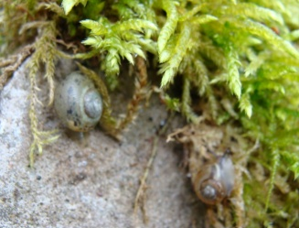  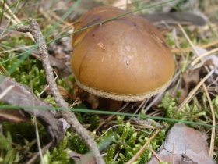  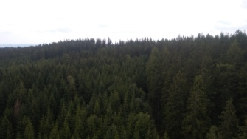 | - Dzień dobry, podczas dzisiejszych zajęć wyobraźmy sobie,  że idziemy na wycieczkę do lasu. Ciekawe, jakie możemy tam spotkać zwierzęta. Zapisz temat i cele lekcji.  - Twoim zadaniem będzie teraz wypisanie w zeszycie gatunków zwierząt, które spotykamy w rożnych warstwach lasu (wiadomości znajdziesz w podręczniku na str. 182 – 183).  - Przypomnij sobie wycieczkę do lasu, podczas której zbierałeś grzyby. Napisz, jakie grzyby jadalne mogłeś wtedy zebrać. Podpowiedzi możesz poszukać w podręczniku na stronie 185.  - Poruszając się po lesie można napotkać rożne ślady pozostawione przez zwierzęta. Jak myślisz, kto mógł pozostawić niżej podane ślady (zadanie wykonaj ustnie):  - Pióra –  - Odciski kończyn –  - Wypluwki –  - Ogryzione liście lub pędy –  - Poroże –  - Nory –  - pajęczyny  - Jeśli masz ochotę, naszkicuj w zeszycie najliczniej występujące Twoim zdaniem zwierzę naszych lasów. Możesz tez wkleić zdjęcie.  - Obejrzyj teraz rysunki przedstawiające zachowanie Tomka podczas wycieczki – w zeszycie ćwiczeń na stronie 112. Które z nich uważasz za poprawne, a które za niewłaściwe?
Ewaluacja  (informacja zwrotna) | Sprawdź, czy potrafisz:  - Podać co najmniej 5 przykładów organizmów występujących  w lesie;  - podaj co najmniej 4 zasady właściwego zachowania się w lesie.
BRAK ZADAŃ  DO OCENY  NICZEGO NIE WYSYŁAJ! | Uwaga!  Po dzisiejszej lekcji nie musisz niczego przesyłać do nauczyciela.  Sprawdź, czy nie masz zaległych zadań do wykonania i przesłania.
UWAGI | Czas na wykonanie zadań: 01.06.2020 – 04.06.2020 Życzę miłej pracy!

